Vocaloid猜歌游戏 - 设计稿
目录
- 系统架构
- 页面设计
  - 猜歌页面
  - 上传页面
  - 管理页面
- 工作流程
  - 猜歌页面工作流程
  - 上传页面工作流程
  - 管理页面工作流程
- API接口说明

系统架构
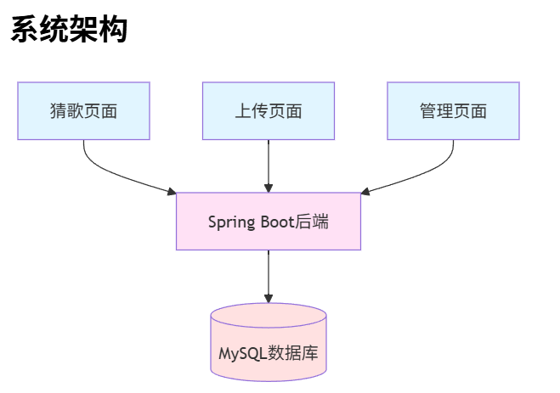
架构说明：
- 三个前端页面（猜歌页面、上传页面、管理页面）通过HTTP请求与Spring Boot后端交互
- Spring Boot后端负责业务逻辑处理和数据持久化
- MySQL数据库存储歌曲信息和音频数据

页面设计
猜歌页面
页面描述：
猜歌游戏主界面采用紫色渐变背景，中央为白色圆角卡片，包含以下元素：
- 标题区域
  - 音乐图标（♪）+ "猜歌游戏"标题（深蓝紫色）
  - 副标题："你能猜出这首歌的名字吗?"（浅灰色）
- 音频播放器区域
  - 水平音频播放器组件，包含：
    - 左侧播放按钮（▶）
    - 时间显示："0:00 / 0:00"
    - 水平进度条
    - 右侧音量图标和更多选项图标
  - 提示文字："点击"下一首"开始游戏"（灰色）
- 操作按钮区域
  - 三个主要按钮（水平排列）：
    - 绿色"播放"按钮（▶图标）
    - 浅蓝/青色"下一首"按钮（▶▶图标）
    - 黄色/橙色"揭晓答案"按钮（🔍图标）
- 导航链接
  - "上传歌曲"链接（房屋图标）
  - "管理歌曲"链接（齿轮图标）
访问地址： http://localhost:10001/ 或 http://localhost:10001/index.html
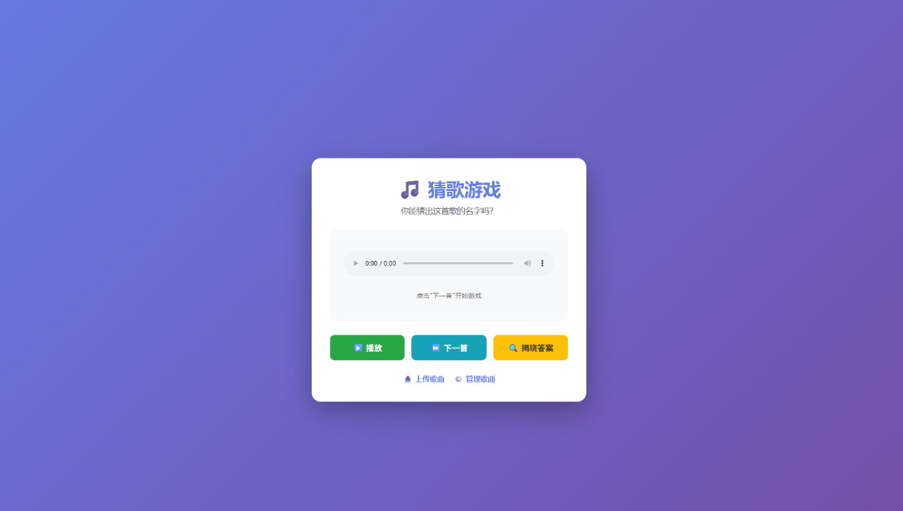

上传页面
页面描述：
歌曲上传界面采用紫蓝色渐变背景，中央为白色圆角卡片，包含以下元素：
- 标题区域
  - 上传图标（向上箭头+音符）+ "上传歌曲"标题（紫色大字体）
- 提示横幅
  - 浅蓝色圆角横幅
  - 提示文字："提示:支持MP3等音频格式,文件大小不超过5MB"
- 表单输入区域
  - 歌曲名称*（必填）
    - 文本输入框，当前示例值："if"
  - 选择音频文件*（必填）
    - "选择文件"按钮
    - 禁用的文本输入框，显示文件名："If.mp3"
    - 文件信息显示："已选择: If.mp3 (1.67 MB)"
- 提交按钮
  - 绿色圆角按钮，带音符图标和"上传歌曲"文字
- 导航链接
  - "猜歌游戏"链接（音符图标）
  - "管理歌曲"链接（齿轮图标）
访问地址： http://localhost:10001/upload 或 http://localhost:10001/upload.html
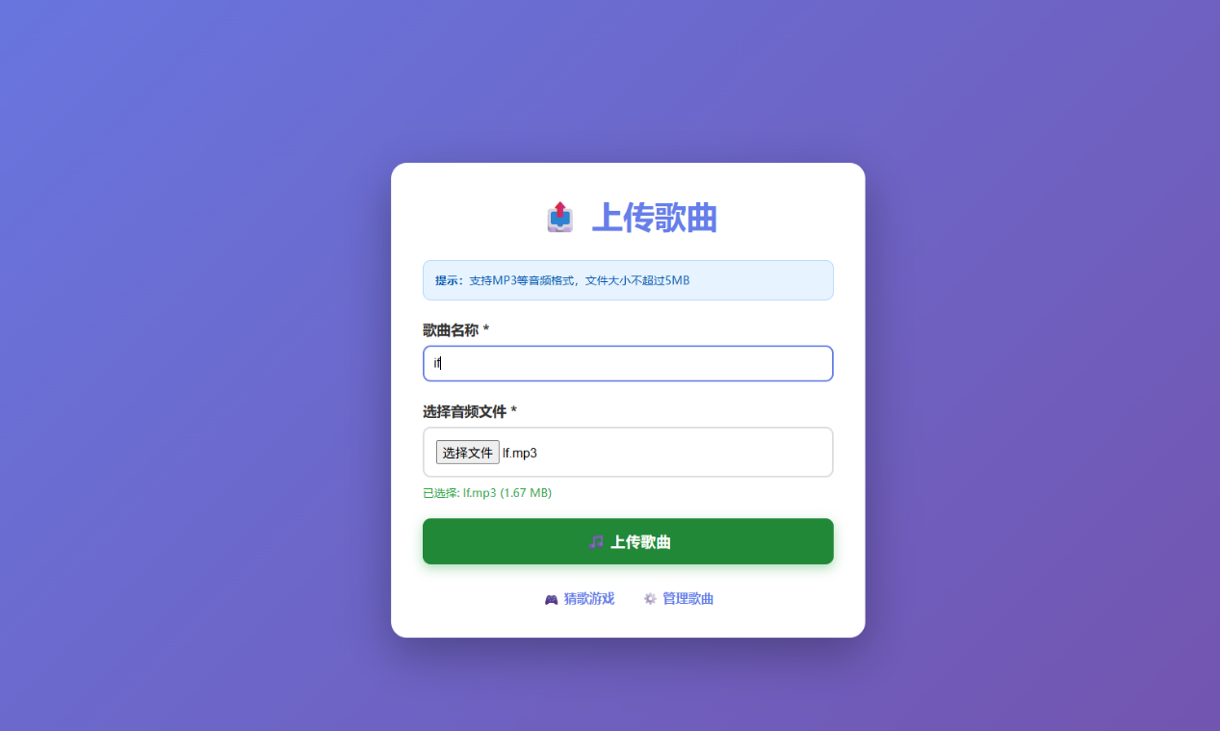

管理页面
页面描述：
歌曲管理界面采用紫色渐变背景，中央为大型白色圆角卡片，包含以下元素：
- 标题区域
  - 紫色齿轮图标 + "管理歌曲"标题（紫色）
  - 副标题："查看和管理所有歌曲"（灰色小字）
- 操作栏
  - 左侧："刷新列表"按钮（浅蓝色，带刷新图标）
  - 右侧："共 X 首歌曲"统计信息（灰色）
- 歌曲列表表格
  - 表头（四列）：
    - ID
    - 歌曲名称
    - 上传时间
    - 操作
  - 数据行示例：
    - ID: 128 | 歌曲名称: calc. | 上传时间: 2025/12/4 13:09:28 | 操作: [播放(绿色)] [删除(红色)]
    - ID: 127 | 歌曲名称: if | 上传时间: 2025/12/4 13:08:55 | 操作: [播放(绿色)] [删除(红色)]
- 导航链接
  - "猜歌游戏"链接（紫色控制器图标）
  - "上传歌曲"链接（紫色上传图标）
访问地址： http://localhost:10001/manage 或 http://localhost:10001/manage.html
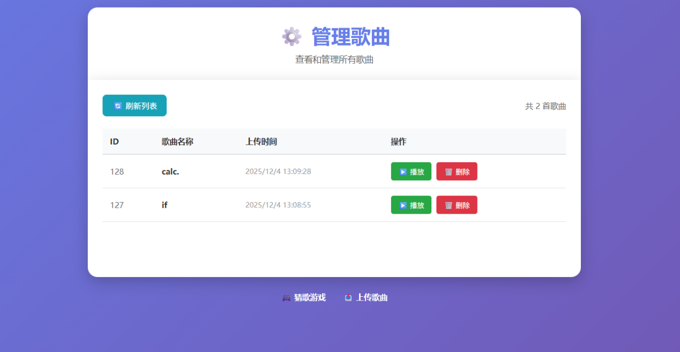

工作流程
猜歌页面工作流程
流程图说明：
参与者包括：用户、浏览器、Spring Boot后端、MySQL数据库
流程步骤：
- 初始歌曲获取
  - 用户访问猜歌页面
  - 浏览器发送 GET /api/music/random 请求到Spring Boot后端
  - 后端执行：
    - 生成会话ID（智能随机算法）
    - 查询MySQL数据库获取未播放歌曲
  - 数据库返回随机歌曲信息
  - 后端返回JSON响应：{id, title, uploadTime}
  - 浏览器显示歌曲信息给用户
- 播放歌曲
  - 用户点击播放按钮
  - 浏览器发送 GET /api/music/play/{id} 请求
  - 后端查询数据库获取音频数据
  - 数据库返回音频文件
  - 后端返回音频流响应
  - 浏览器播放音频
- 获取下一首歌曲
  - 用户点击"下一首"按钮
  - 浏览器发送 GET /api/music/random 请求
  - 后端执行：
    - 自动去重，避免重复
    - 查询数据库获取未播放歌曲
  - 数据库返回新随机歌曲
  - 后端返回JSON响应
  - 浏览器显示新歌曲
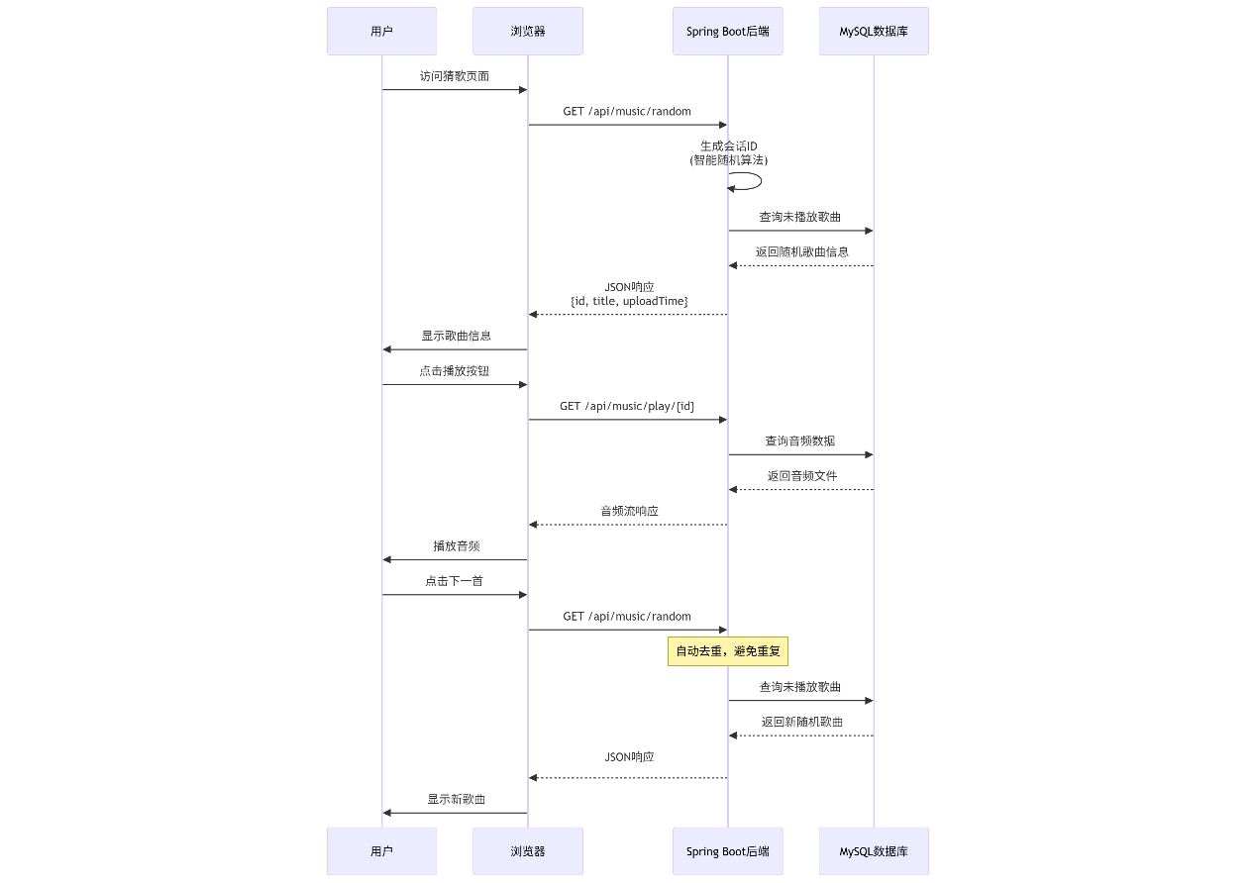

上传页面工作流程
流程图说明：
参与者包括：用户、浏览器、Spring Boot后端、MySQL数据库
流程步骤：
- 用户操作
  - 用户访问上传页面
  - 用户选择音频文件
  - 用户输入歌曲标题
  - 用户点击上传按钮
- 浏览器请求
  - 浏览器发送 POST /api/music/upload 请求
  - 请求包含：文件 + 标题
- 后端验证
  - Spring Boot后端验证文件大小（≤ 5MB）
- 处理分支（alt）
分支1：文件过大（错误场景）
  - 后端返回 400 错误
  - 错误消息："文件大小不能超过5MB"
  - 浏览器显示错误提示
分支2：文件有效（成功场景）
  - 后端将文件转换为字节数组
  - 后端保存歌曲数据到MySQL数据库
  - 数据库返回保存成功
  - 后端返回 200 成功响应
  - 成功消息："歌曲上传成功!"
  - 浏览器显示成功提示
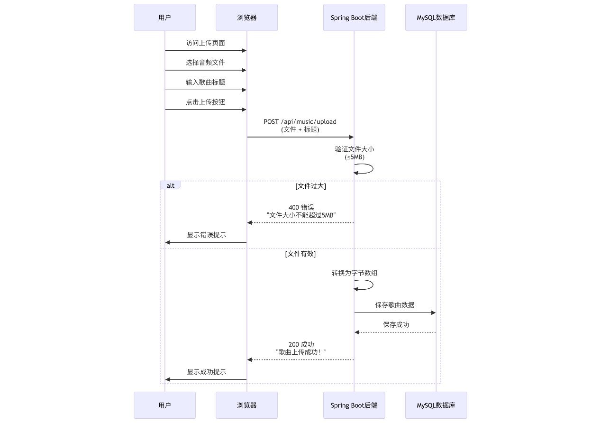

管理页面工作流程
流程图说明：
参与者包括：用户、浏览器、Spring Boot后端、MySQL数据库
流程步骤：
- 获取歌曲列表
  - 用户访问管理页面
  - 浏览器发送 GET /api/music/list 请求
  - 后端查询数据库获取所有歌曲列表
  - 数据库返回歌曲信息列表
  - 后端返回JSON响应：[{id, title, uploadTime}, ...]
  - 浏览器显示歌曲列表
- 播放歌曲
  - 用户点击播放按钮
  - 浏览器发送 GET /api/music/play/{id} 请求
  - 后端查询数据库获取音频数据
  - 数据库返回音频文件
  - 后端返回音频流响应
  - 浏览器播放音频
- 删除歌曲
  - 用户点击删除按钮
  - 浏览器发送 DELETE /api/music/{id} 请求
  - 后端删除数据库中的歌曲数据
  - 数据库返回删除成功
  - 后端返回 200 成功响应："歌曲删除成功"
  - 浏览器显示成功提示
  - 后端重新获取列表（查询所有歌曲）
  - 数据库返回更新后的列表
  - 后端返回JSON响应
  - 浏览器刷新显示列表
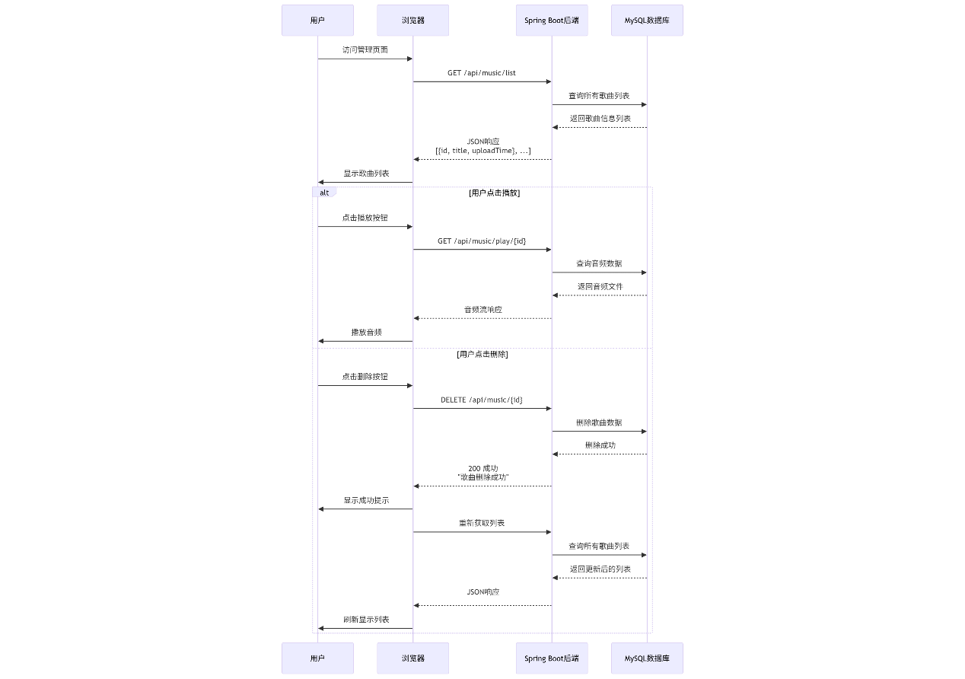

API接口说明
页面访问
1. 猜歌游戏页面
- URL: http://localhost:10001/ 或 http://localhost:10001/index.html
- 方法: GET
- 说明: 猜歌游戏主页面
2. 上传歌曲页面
- URL: http://localhost:10001/upload 或 http://localhost:10001/upload.html
- 方法: GET
- 说明: 歌曲上传页面
3. 管理歌曲页面
- URL: http://localhost:10001/manage 或 http://localhost:10001/manage.html
- 方法: GET
- 说明: 歌曲管理页面

API 接口
1. 获取随机歌曲
- URL: /api/music/random
- 方法: GET
- 说明: 获取一首随机歌曲（智能随机，避免重复）
- 请求头: 无特殊要求
- 响应:
- {
- "id": 1,
- "title": "歌曲名称",
- "uploadTime": "2024-01-01T12:00:00"
- }
2. 获取会话统计信息
- URL: /api/music/stats
- 方法: GET
- 说明: 获取当前会话的统计信息
- 响应:
- {
- "playedCount": 5,
- "remainingCount": 15
- }
3. 上传歌曲
- URL: /api/music/upload
- 方法: POST
- Content-Type: multipart/form-data
- 参数:
  - file: 音频文件（必填，最大5MB）
  - title: 歌曲名称（必填，最大255字符）
- 响应: 成功返回 "歌曲上传成功！"，失败返回错误信息
4. 获取所有歌曲列表
- URL: /api/music/list
- 方法: GET
- 说明: 获取所有歌曲，按上传时间倒序排列
- 响应:
- [
- {
- "id": 1,
- "title": "歌曲名称",
- "uploadTime": "2024-01-01T12:00:00"
- }
- ]
5. 播放歌曲
- URL: /api/music/play/{id}
- 方法: GET
- 参数: id - 歌曲ID
- 说明: 获取歌曲的音频文件
- 响应: 音频文件流，Content-Type: audio/mpeg
6. 删除歌曲
- URL: /api/music/{id}
- 方法: DELETE
- 参数: id - 歌曲ID
- 响应: 成功返回 "歌曲删除成功"，失败返回错误信息
7. 重置会话
- URL: /api/music/reset
- 方法: POST
- 说明: 重置当前会话，清空已播放记录
- 响应: "会话已重置"

错误码说明
- 200: 成功
- 400: 请求错误（参数错误、文件过大等）
- 404: 资源不存在
- 500: 服务器内部错误

注意事项
- 所有API都支持跨域请求（@CrossOrigin）
- 文件上传限制为5MB
- 支持的音频格式：MP3等常见音频格式
- 会话ID基于IP和User-Agent自动生成
- 智能随机算法会避免在单次会话中重复播放同一首歌曲

设计说明
视觉设计特点
- 配色方案：紫色渐变背景，白色卡片容器
- 交互元素：绿色（播放/上传）、蓝色（操作）、红色（删除）、黄色（特殊操作）
- 布局风格：居中卡片式布局，圆角设计，阴影效果
- 响应式设计：支持桌面和移动设备
用户体验设计
- 清晰的视觉层次：标题、内容、操作按钮层次分明
- 即时反馈：操作后立即显示成功/错误提示
- 便捷导航：页面底部提供快速导航链接
- 信息展示：文件大小、上传时间等关键信息清晰展示

文档版本: 1.0
最后更新: 2025-12-04

